Trường: TH Thực hành Nguyễn Tất Thành | Thứ Sáu ngày 13 tháng 9 năm 2024
Lớp: 1A1 | Kế hoạch dạy học HĐTN
Giáo viên: Nguyễn Ngọc Diễm | Tuần 1: Trường tiểu học của em

I. MỤC TIÊU
Sau khi học xong bài này, HS đạt được những yêu cầu sau:
- Nêu được những khu vực có ở trong trường học.
- Nêu được các hoạt động diễn ra ở nhà trường.
- Vui vẻ phấn khởi, có hứng thú với các hoạt động tập thể ở môi trường học mới.
II. ĐỒ DÙNG DẠY HỌC
- Giáo viên: Máy chiếu để chiếu những hình ảnh có ý nghĩa truyền thống của nhà trường.
- Học sinh: Sách giáo khoa.
III. PHƯƠNG PHÁP: Phương pháp quan sát, vấn đáp, thảo luận, thực hành.
IV. CÁC HOẠT ĐỘNG TIẾN HÀNH
Hoạt động | Hoạt động của giáo viên | Hoạt động của học sinh | Đồ dùng
Khởi động (3 phút) | - Ổn định. | - Hát | Video bài hát.
 | - Giới thiệu bài:
 | Giáo viên viết lên bảng lớp tên bài và giới thiệu: Hôm nay, chúng ta sẽ tìm hiểu và làm quen với quang cảnh và các hoạt động của nhà trường tiểu học. | - Lắng nghe.
Khám khá – Trải nghiệm  (Hình thành kiến thức mới) | Hoạt động 1. Tham quan trường học (20 phút) |  | Tranh, ảnh về trường, powerpoint
 | *Quan sát tranh  - GV cho HS quan sát tranh.  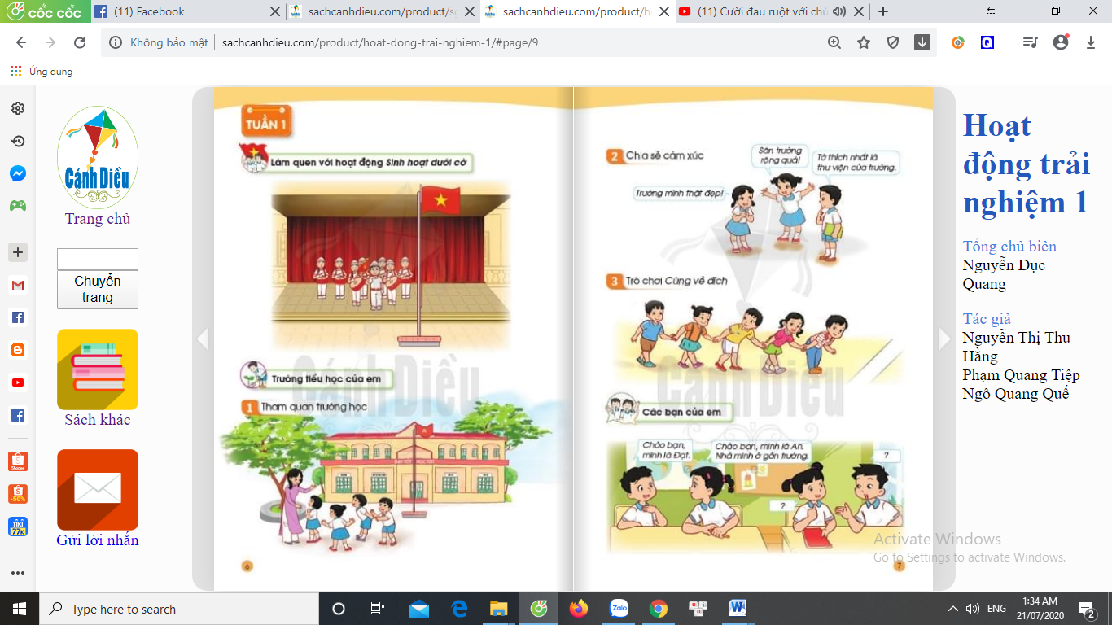  - Bức tranh có đẹp không? Em thấy những gì trong bức tranh này?  - Em thích những gì trong bức tranh?  * Tham quan trường học  - GV cho HS tập hợp dưới sân trường.  - GV đưa ra các quy định khi học sinh đi tham quan:  + Giữ trật tự, đi theo hàng.  + Lắng nghe hướng dẫn và giới thiệu của cô giáo.  + Quan sát những nơi đi qua.  - GV hướng dẫn học sinh quan sát khi đi tham quan:  + Em thấy quang cảnh trường có đẹp không?  + Em thấy ở trường có những phòng nào? Phòng ấy để làm gì?  + Em thích nơi nào ở trường mình nhất?  + Trường tiểu học mới của em có gì khác với trường mẫu giáo mà em đã học.  - GV đưa học sinh đi tham quan trường.  - GV cho HS trở về nơi tập hợp ban đầu. | - HS quan sát.  - HS quan sát và trình bày những gì quan sát được.  - HS trình bày.  - HS tập hợp thành 3 hàng dọc.  - Lắng nghe giáo viên.
Hoạt động luyện tập và vận dụng | Hoạt động 2. Chia sẻ cảm xúc (10 phút)
 | * Cách tiến hành :  - GV cho HS làm việc theo nhóm đôi.  - GV yêu cầu các thành viên trong nhóm chia sẻ cảm xúc của mình khi được đi tham quan trường.  - GV cho các nhóm lên chia sẻ trước lớp.  - GV cùng HS nhận xét về cảm nhận và cảm xúc của các bạn.  * Kết luận:  Qua hoạt động này chúng ta biết cách làm việc tập thể hoặc làm việc theo nhóm trong các hoạt động chung của cả lớp. Chúng ta biết cách chia sẻ những cảm xúc của mình. | - Làm việc theo nhóm.  - HS trình bày những cảm nhận của cá nhân các em với bạn trong nhóm.  - Đại diện các nhóm lần lượt lên chia sẻ trước lớp.  - HS nhận xét nhóm bạn.  - HS lắng nghe.
Củng cố | 3. Hoạt động nối tiếp: (2 phút)  - GV nhận xét, đánh giá tiết học, khen ngợi, biểu dương HS.  - Về nhà chia sẻ với người thân về cảnh quan và cảm nhận của mình về trường tiểu học của chúng ta. | - Lắng nghe.

Trường: TH Thực hành Nguyễn Tất Thành | Thứ Sáu ngày 13 tháng 9 năm 2024
Lớp: 1A1 | Kế hoạch dạy học HĐTN
Giáo viên: Nguyễn Ngọc Diễm | Sinh hoạt lớp: Các bạn của em

I. MỤC TIÊU
Sau khi học xong bài này, HS đạt được những yêu cầu sau:
1. Năng lực
* Năng lực giao tiếp và hợp tác, năng lực tự chủ và tự học, năng lực ngôn ngữ:
- Học sinh bước đầu giới thiệu bản thân và làm quen với 1 số bạn trong lớp
2. Phẩm chất: Bồi dưỡng tinh thần đoàn kết, yêu thương, gắn bó giữa các học sinh trong lớp.
II. ĐỒ DÙNG DẠY HỌC
- Giáo viên: Kết quả học tập, rèn luyện của cả lớp trong tuần
- Học sinh: Sách giáo khoa.
III. CÁC HOẠT ĐỘNG ĐƯỢC TIẾN HÀNH
Hoạt động | Hoạt động của giáo viên | Hoạt động của học sinh | Đồ dùng
1. Nhận xét trong tuần 1, phương hướng tuần 2 (20 phút) | - GV yêu cầu các trưởng ban báo cáo:  + Đi học chuyên cần  + Tác phong  + Chuẩn bị bài, đồ dùng học tập  + Vệ sinh.  + GV nhận xét qua 1 tuần học:  * Tuyên dương:  - GV tuyên dương cá nhân và tập thể có thành tích.  * Nhắc nhở:  - GV nhắc nhở những tồn tại hạn chế của lớp trong tuần.  - Thực hiện dạy tuần 2, GV bám sát kế hoạch chủ nhiệm  - Tiếp tục thực hiệ nội quy HS, thực hiện ATGT, ATVSTP.  - Thực hiện tốt các phong trào lớp, trường, triển khai chủ điểm mới | - Các trưởng ban, phhó ban phụ trách hoạt động của ban mình tổng hợp kết quả theo dõi trong tuần.  + Trưởng ban nề nếp báo cáo kết quả theo dõi  + Trưởng ban học tập báo cáo kết quả theo dõi  + Trưởng ban vệ sinh báo cáo kết quả theo dõi  - Lắng nghe để thực hiện.  - Lắng nghe để thực hiện.  - Lắng nghe để thực hiện.
2. Bạn của em (10 phút) | - GV cho HS làm việc theo nhóm đôi.  - GV yêu cầu các thành viên trong nhóm chia sẻ cảm xúc của mình khi được đi tham quan trường.  - GV cho các nhóm lên chia sẻ trước lớp.  - GV cùng HS nhận xét về cảm nhận và cảm xúc của các bạn.  * Kết luận:  Qua hoạt động này chúng ta biết cách làm việc tập thể hoặc làm việc theo nhóm trong các hoạt động chung của cả lớp. Chúng ta biết cách chia sẻ những cảm xúc của mình. | - Làm việc theo nhóm.  - HS trình bày những cảm nhận của cá nhân các em với bạn trong nhóm.  - Đại diện các nhóm lần lượt lên chia sẻ trước lớp.  - HS nhận xét nhóm bạn.  - HS lắng nghe.
3. Củng cố | 3. Hoạt động nối tiếp: (2 phút)  - GV nhận xét, đánh giá tiết học, khen ngợi, biểu dương HS. | - Lắng nghe.

IV. RÚT KINH NGHIỆM SAU TIẾT DẠY
.................................................................................................................................................................................
.................................................................................................................................................................................
.................................................................................................................................................................................

